נוסחאות בסטטיסטיקה

**ממוצע הדגימה**

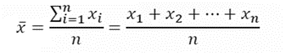

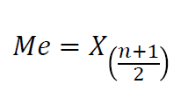**חציון**

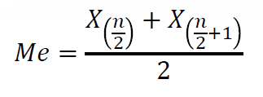זוגי

אי זוגי

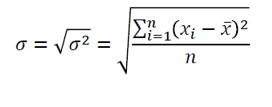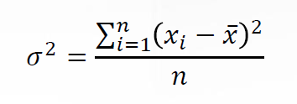**שונות סטיית תקן**

**אחוזונים**

**Box plot- סיכום חמשת המספרים ציון תקן:**

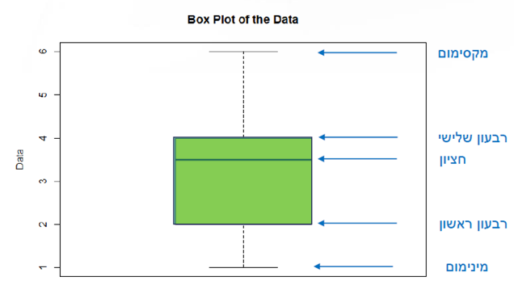

**הטווח הבין רבעוני** Q1- רבעון ראשון (25% מהתוצאות עד אליו)

**IRQ = Q1-Q3**Q2- רבעון שני\חציון. (50% מהתוצאות עד אליו)

Q3- רבעון שלישי (75% מהתוצאות עד אליו)

**גבלות להוצאת ערכים חריגים:**

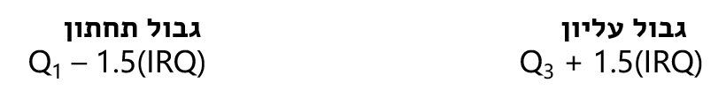

**הסתברות:**

פעולות על מאורעות

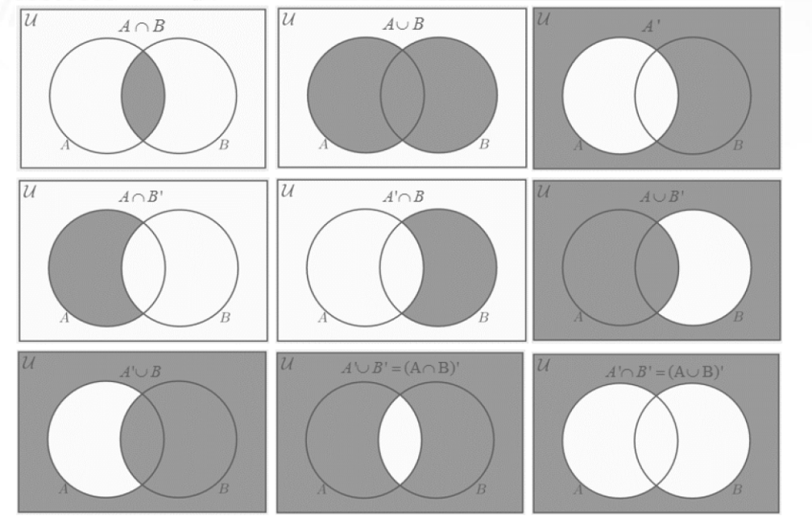

איחוד מאורעות:

P(A∪B) = P(A) + P(B) – P(A∩B)

הסתברות מותנית

$\frac{P(A∩B)}{P(B)}$ =P(A|B)

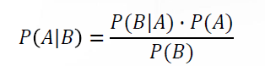חוק בייס:

הכפלת מאורעות:

בלתי תלויים*:

$$P\left(A∩B\right)=P\left(A\right)*P(B)$$

תלויים:

$$P\left(A∩B\right)=P\left(A\right)*P(B|A)$$

* זו למעשה אותה נוסחא כמו עבור מאורעות תלויים, שכן עבור מאורעות בלתי תלויים P(B|A) = P(B)